1. Vienos ar daugiau fumaro rūgšties monoalkilo esterių druskų, kurių pagrindinė formulė yra
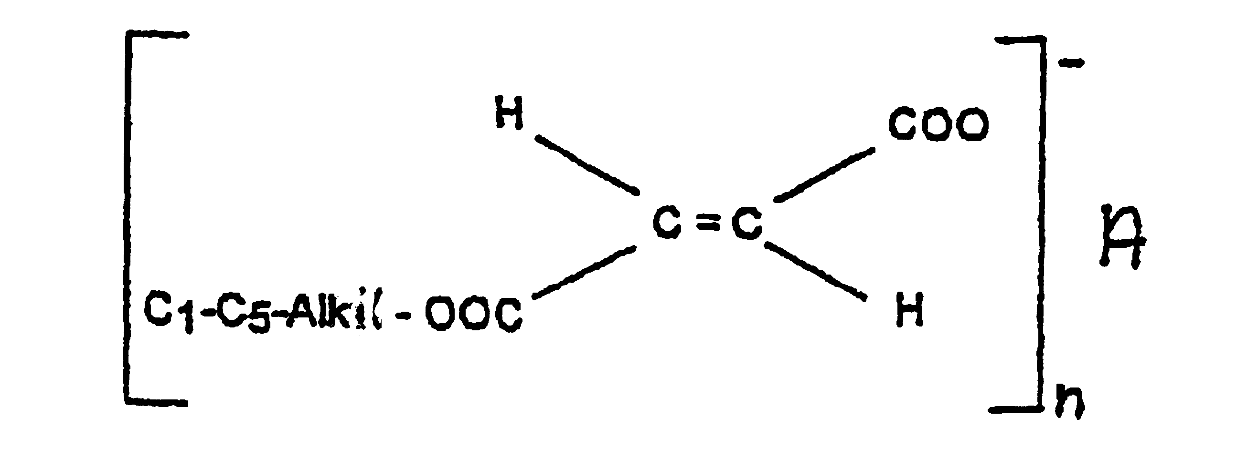,
pasirinktinai, mišinyje su dialkilo fumaratu, kurio formulė yra
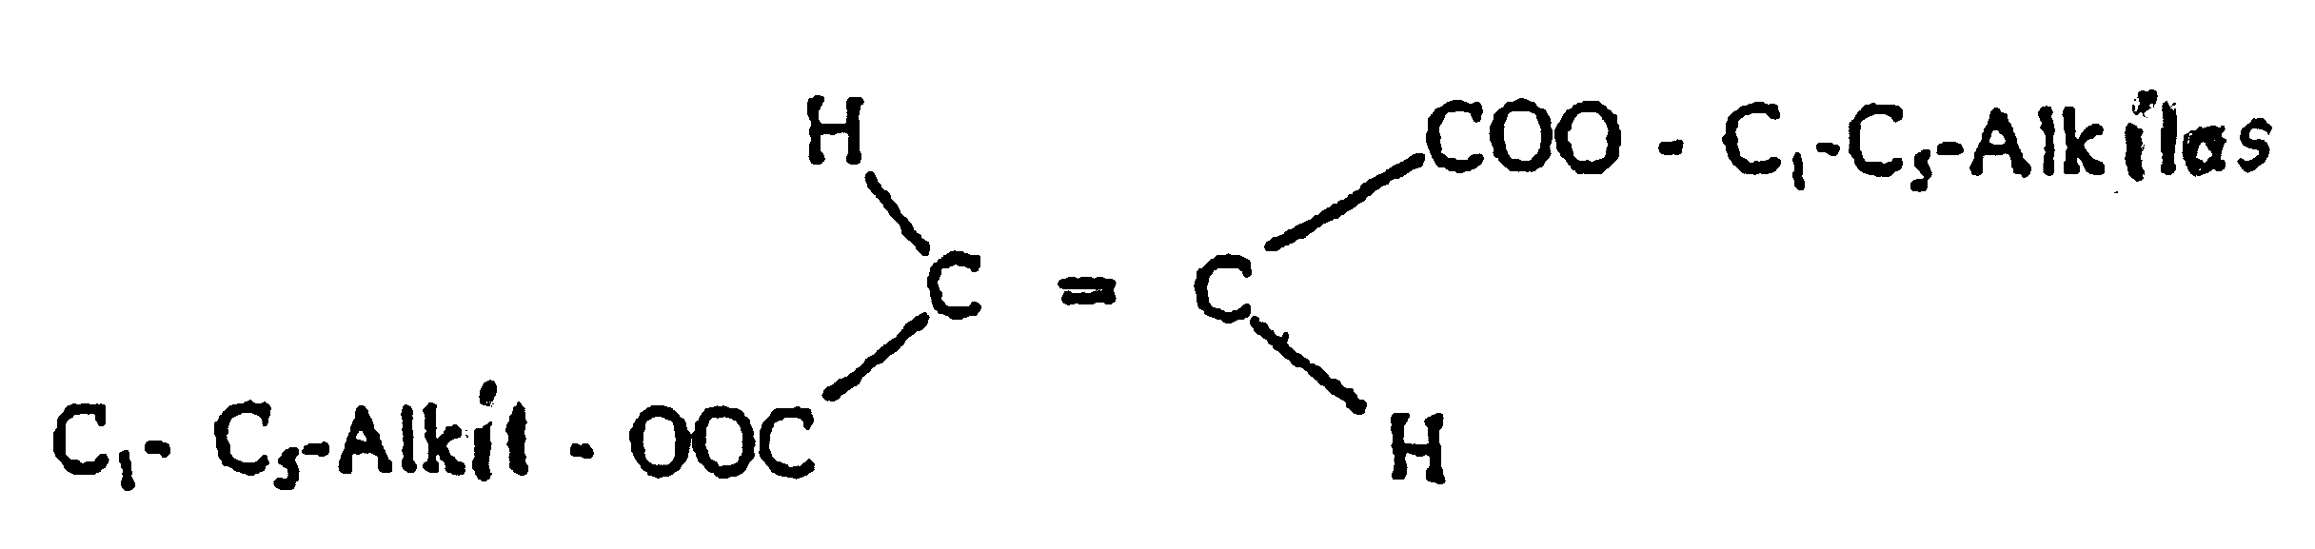,

kur A yra atitinkamai dvivalentinis katijonas iš serijos, susidedančios iš Ca, Mg, Zn arba Fe arba monovalentinis katijonas iš serijos, susidedančios iš Li, Na arba K, o n yra skaičius 1 arba 2 priklausomai nuo katijono tipo, ir, pasirinktinai, įprastai naudojamų farmacinių užpildų ir nešiklių, panaudojimas pagaminti mikrotablečių arba mikropiliulių formoje farmacinę kompoziciją, skirtą psoriatiniams artritams, neurodermatitams, psoriazėms ir Krono vietiniams enteritams gydyti.

2. Panaudojimas pagal 1 punktą, besiskiriantis tuo, kad naudojama fumaro rūgšties monoetilo esterio arba monometilo esterio kalcio druska.

3. Panaudojimas pagal 1 arba 2 punktą, besiskiriantis tuo, kad fumaro rūgšties monoalkilo esterio kalcio druska naudojama mišinyje su dimetilo fumaratu.

4. Panaudojimas pagal 1 punktą, besiskiriantis tuo, kad fumaro rūgšties monoalkilo esterio kalcio ir cinko druska naudojama mišinyje su dimetilo fumaratu.

5. Panaudojimas pagal 1 punktą, besiskiriantis tuo, kad fumaro monoetilo esterio kalcio, magnio ir cinko druska naudojama mišinyje su dimetilo fumaratu.

6. Panaudojimas pagal bet kurį 1 arba 2 punktą, besiskiriantis tuo, kad fumaro rūgšties monoalkilo esterio kalcio druskos naudojamas kiekis yra nuo 10 iki 300 mg, esant aktyviųjų ingredientų bendrai masei nuo 10 iki 300 mg.

7. Panaudojimas pagal 3 punktą, besiskiriantis tuo, kad naudoja fumaro rūgšties monoalkilo esterio kalcio druskos nuo 10 iki 290 masės dalių ir dimetilo fumarato nuo 290 iki 10 masės dalių, esant aktyviųjų ingredientų bendrai masei nuo 20 iki 300 mg.

8. Panaudojimas pagal 4 punktą, besiskiriantis tuo, kad naudoja fumaro rūgšties monoalkilo esterio kalcio druskos nuo 10 iki 250 masės dalių, dimetilo fumarato nuo 1 iki 50 masės dalių ir fumaro rūgšties monoalkilo esterio cinko druskos nuo 1 iki 50 masės dalių, esant aktyviųjų ingredientų bendrai masei nuo 20 iki 300 mg.

9. Panaudojimas pagal bet kurį iš 1 - 5 punktų, besiskiriantis tuo, kad naudoja fumaro rūgšties monoalkilo esterio kalcio druskos nuo 10 iki 250 masės dalių, dimetilo fumarato nuo 250 iki 10 masės dalių, fumaro rūgšties monoalkilo esterio magnio druskos nuo 1 iki 50 masės dalių ir fumaro rūgšties monoalkilo esterio cinko druskos nuo 1 iki 50 masės dalių, esant aktyviųjų ingredientų bendrai masei nuo 30 iki 300 mg

10. Panaudojimas pagal bet kurį iš ankstesniųjų punktų, kur mikrotabletės arba mikropiliulės turi enterinį (atsparų skrandžio sultims) apvalkalą.

11. Panaudojimas pagal bet kurį iš ankstesniųjų punktų, kur mikrotabletės arba mikropiliulės yra sudėtos į kapsules arba paketėlius.

